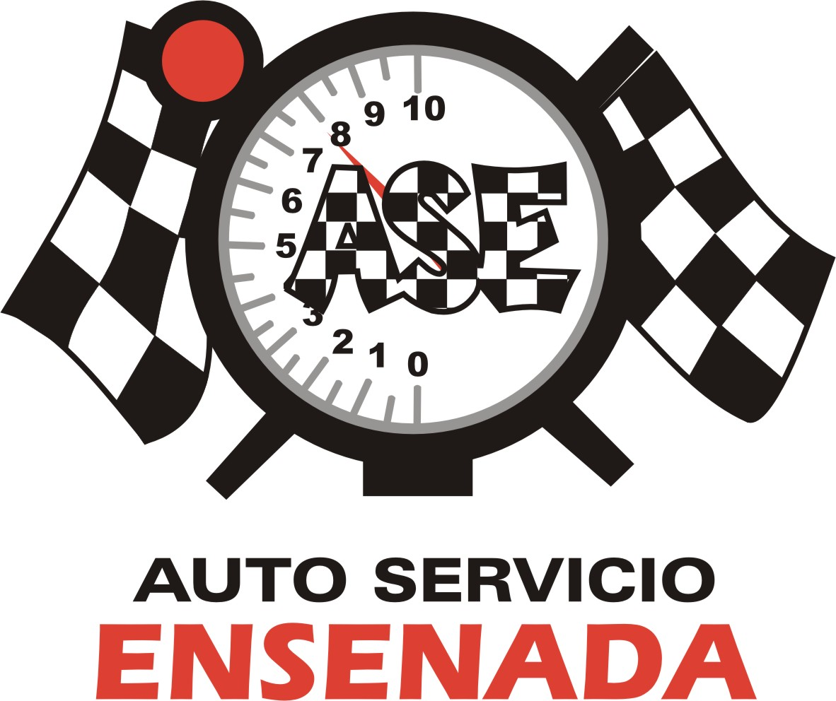
Blvd Carranza 222 col Aviación Tel/Fax 177-22-04
Prop. Ing. Saúl Serrano Espinoza

Ensenada B. C. a 30 de enero del 2021

KURODA
Atn. Griselda Castro

Servicio de mantenimiento completo de motor NISSAN NP300
CONCEPTO | PRECIO
Filtro de aire, filtro aceite, 4 bujías, aceite de motor, liquido limpiador de inyectores y desengrasante  Mano de obra de remplazo de las partes ante mencionadas lavado de motor, lavado de inyectores, revisión de vehículo y diagnostico por computadora. | $ 1,810.00  $ 1,500.00  $ 3,310.00
I.V.A. | $ 264.80
Total | $ 3,574.80

ING. SAUL SERRANO ESPINOZA

ATENTAMENTE

